Prav mi pridejo naslednje možnosti:
- Oštevilčene vrstice

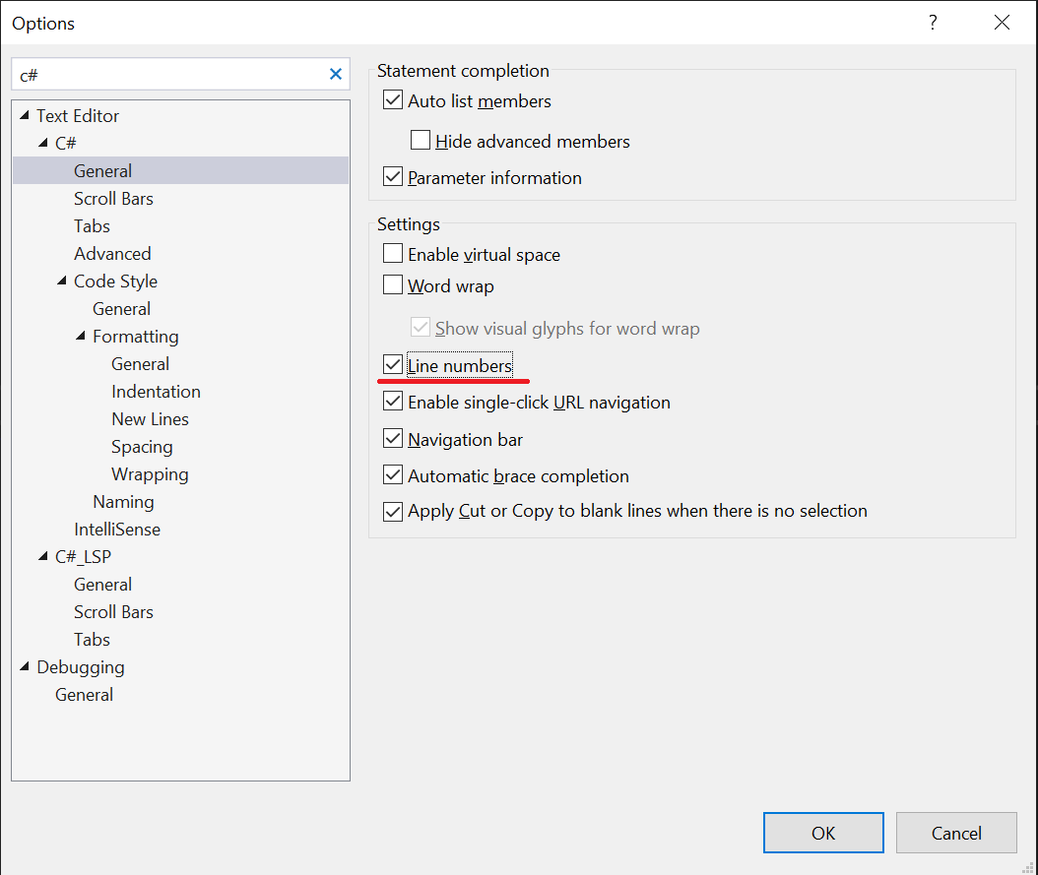

- Postavitev stavkov kot else, catch in finally v novo vrstico
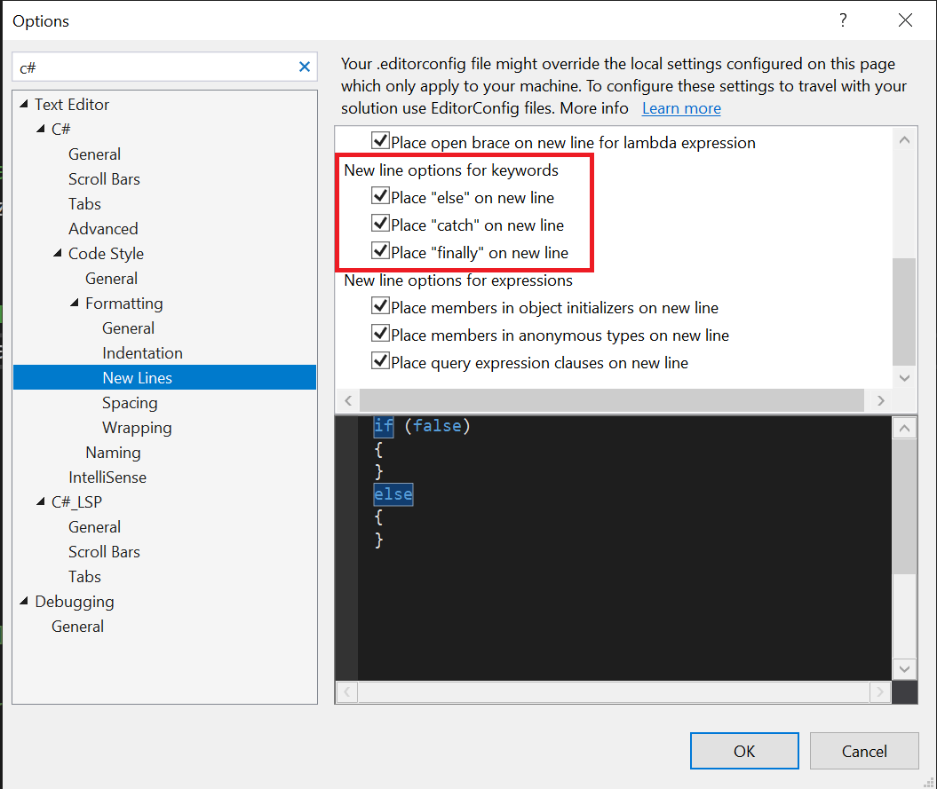

- Presledek za ključnimi besedami
